基本信息
类 型 | 发明 实用新型 外观设计 PCT
名 称 | 面向三维地形下水下潜航器的双重粒子群多监测点访问路径规划方法
立案日期 | 年 月 日
第一联系人 | 姓名：胡晓敏 | 电话：13763354722 |  | 学院：计算机学院
第一联系人 | 姓名：胡晓敏 | 邮箱：xiaomin.hu@aliyun.com |  | 身份：老师 学生
第二联系人 | 姓名： |  | 电话： | 学院：
第二联系人 |  |  | 邮箱： | QQ：
联系人说明 | 专利申请联系人需与审批表保持一致，如专利申请联系人为学生，请提供第二联系人（第二联系人应填写导师）
专利申请立案系统（网上提交后请记下网上申请编号）：http://vpn1.yogoip.com:8032/web/app/patent/ytXeu97Hf
粤高专利流程负责人：姓名：刘瑶云；座机：32502912；QQ：154110565；邮箱：lyy.liu@yogoip.com
专利内容
1、技术领域：
本专利涉及的具体技术领域。
本发明涉及三维地形下水下潜航器路径规划和粒子群优化算法两大领域，主要涉及一种运用双重粒子群优化算法在三维地形中优化潜航器对多个监测目标的访问顺序及运行路径的方法。
2、背景技术
详细介绍技术背景，描述与本发明最相接近的现有技术方案及存在的问题及缺点。
自然界中海底地形崎岖不平、复杂多变，在这样的地形环境下进行路径规划与躲避障碍物充满了挑战性。要实现对多个目标位置进行访问探测，涉及到这些监测点的访问顺序以及这些监测点之间的访问路线优化这两个方面。
三维地形条件下两点之间的路线优化的关键在于保证路线长度或行驶时间尽可能短的同时能够有效躲避地形障碍物的干扰。在复杂的三维地形环境下，运行路线与障碍物的关系无法用空间几何的位置关系来度量，这是许多以圆柱、椎体和球体等这样形状规则的物体作为障碍物来构造环境的研究方法的局限所在。
三维地形环境下的多监测点访问顺序研究类似于旅行商（TSP）问题，这类问题的优化目标的是找到一条不重复的最佳访问序列使得总路线长度最短或耗时最少。这种最优序列的构造问题是公认的一个NP完全问题，也就是说无法在多项式的计算时间内得到问题的解。在求解三维地形环境下的多监测点访问问题时，传统方法都倾向首先计算出所有监测点任意两点之间的路线及距离，在得到一个距离矩阵后，用一些离散类型的粒子群算法、蚁群算法和遗传算法优化出较好的访问序列。但这类方法将路线优化与访问序列优化两大步骤割裂开，使得前期路线优化时间过于漫长，以至于无法快速高效的解决问题。
针对传统方法前期耗时太长的缺陷，很自然的需要一种实时在线的处理方法来解决问题。在原始的TSP问题中， 许多能够给出有效解决方案的算法都使用了贪心策略的思想——即对于当前点，在构造下一个访问点时，都倾向于选择距离自身较近的监测点。基于这样的启发式特点，对于那些原本直线距离就较远的监测点之间的路线不一定需要进行优化，这样就可以省略大量时间了。如果从构造所有监测点的一个距离矩阵出发，只计算每一次迭代优化得到的访问序列所包含的监测点之间的路线，随后不断更新距离矩阵并重复这两个步骤，这样的做法可以算作一种在线解决方案。

3、发明内容：
1）本发明创造所要解决的技术问题：

本发明的目的在于克服现有技术的缺点，解决什么技术问题，达到什么目的。
针对传统方法在路线优化和躲避障碍物干扰方面，无法应对复杂的三维海底环境；而在对多个监测目标的访问顺序优化时，将路线优化与访问序列优化两大步骤割裂开来，造成前期优化时间过于漫长；复杂三维地形以及不规则的障碍物对障碍位置判断造成困难这些问题，本发明面向三维地形下水下潜航器应用，提出一种基于粒子群优化技术的在线双重路径规划优化方法，用于在线快速搜索出水下潜航器访问多个监测点的最优访问巡航路线。

2）解决其技术问题采用的技术方案（可以结合图纸来描述）

为解决上述技术问题，技术方案是怎样的？（该部分为最重要的部分，需要进行详细阐述，并对该专利的关键技术点说明其分别达到什么效果）

本发明提出的用于三维地形条件下水下潜航器对多个目标位置访问的最佳访问路线规划技术，该技术基于在线距离优化的方式，采用双重粒子群迭代优化方法实现快速的在线访问顺序与路线优化，并采用有效的避障策略，保证路径的最优性与可靠性。主要方法的执行步骤如下：
- 初始距离矩阵的初始化：通过读入三维地形数据和所有的监测点的坐标，对于这n个监测点计算任意两点之间的欧几里得距离，然后得到一个初始距离矩阵；
- 最优路径序列的重复构造（第一重粒子群优化）：
(2.1)构造种群P_{m} ，每个粒子个体{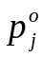，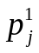，…, 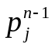}（j=0,1,…,m-1）代表一种监测点访问序列,m是算法的粒子数量，构造粒子的速度集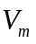，为一些带概率的边组成的集合；
(2.2)根据距离矩阵Dist_{N}计算每个个体的路线总长度，然后记录每个个体的历史最优个体pbest；并选出使路线长度最短的全局最优个体gbest；
(2.3)按照公式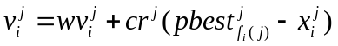来更新每个粒子的速度集：对于维度节点j（j=0,1,…m-1），首先生成一个随机数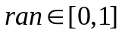 ,若ran大于分界值Pc，则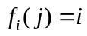，否则从种群中随机选择两个个体，取它们历史最优个体总路线长度最短的那个个体作为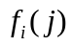；然后选择属于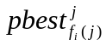而不属于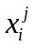的边，再乘以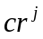当做边的概率值，最后与速度集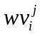合并，构造出新的速度集；
(2.4)结合更新后的速度子集更新粒子个体的访问序列：首先构造一个空集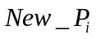，随机选择一个节点t加入空集，剔除掉速度集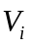中概率较小的边；然后从速度集查找与当前节点t相连的边中概率值最大的节点加入；如果速度集不包含与节点相连的边，则查看原路径序列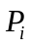中与节点t相连的节点是否已全部加入，若没有全部加入，则选择与当前节点相连且最近的节点加入 ；否则从其他种群个体中选择与当前节点距离最近的节点加入；最后重复上述过程，直到新的路径序列构造完成；
(2.5)重复(2.3)、(2.4)两个步骤，直到到达最大迭代次数或连续若干代无法得到更好的解时即停止迭代；最后得到一条最优访问序列，完成实现第一重粒子群优化；
- 路径点之间的路线优化（第二重粒子群优化）：是对最优路径序列路径点之间的距离和路线进行优化，利用优化后的距离值来更新之前的距离矩阵，并且计算最优路径序列的总长度，更新并记录最佳的路径序列及其访问路线；
- 如果达到结束条件就终止整个算法，否则返回步骤(2)；
- 输出监测点的最佳访问序列、总访问路线及其长度。
提出的方法包括三种机制：距离矩阵的初始化与更新，最优路径序列的构造和路径点之间的路线优化。在这种环境下的路线规划上，这些机制使得提出的方法能进一步优化最佳访问序列和行驶路线。
机制1：距离矩阵的初始化和更新。本发明提出在两点之间最优路径长度事先不知道的情况下，以两点之间的欧几里得直线距离作为距离矩阵中的初始值。在运用集合型粒子群优化算法构造最优访问路径序列时需要用到所有监测点之间的距离矩阵，它用来计算种群中粒子所代表的路径序列的长度。只有不断更新距离矩阵，才能构造出的更好的访问路径序列。
机制2：最优路径序列的重复构造。基于每次更新后的距离矩阵，构造出的路径序列一般都不相同。每次构造出来的最优路径序列能够确定用来更新距离矩阵，然后再下一次就能够构造出更好的路径序列。这样每次得到的最优路径序列，都朝着更好的方向发展。
机制3：路径点之间的路线优化。在三维地形环境下的任意两个监测点之间的最优路线往往由于地形和障碍的存在，不是两点直线，它们之间的路线需要躲避地形障碍物干扰。但是优化所有监测点之间的路线优化是非常耗时的，因此本发明提出只需优化最后构造出的路径序列所包含的监测点中前后相连的监测点之间的路线。并随着最优路径序列的重复构造，不断优化出更好的解。

4、与现有技术相比具有的有益效果：
该专利与现有技术相比，具有的优点及带来的有益效果。
本发明公开了一种双重粒子群优化算法，旨在用于水下潜航器在三维地形下访问多个监测点的最优访问路线的规划，以获得最佳的访问路线。为了避免优化所有监测点之间的路径及其长度消耗太多时间，提出从一个连接所有监测点的直线距离矩阵出发作为算法的初始状态的双重粒子群优化算法。本发明提出了利用基于集合的全局粒子群优化算法作为第一重优化用于最优路径序列的重复构造，得到一条基于当前监测点距离矩阵的最优访问路径序列，再利用第二重的量子粒子群优化算法优化用于路径点之间的路线优化，对当前最优路径序列中前后两个监测点之间的实际移动路线，并更新距离矩阵。通过不断重复这个过程，使得最优路径序列和距离矩阵都不断得到优化更新。这种双重优化机制既适用于监测点之间的最优移动路线事先未知的情况，也适用于由于障碍移动导致的最优路线改变的情况，从而在线快速适应新环境。本发明最终可以得到一条可靠且满足多监测点访问需要的路线，从而最大化缩小水下潜航器的移动风险与能耗成本。

5、附图及其说明：
附图可以是产品的结构示意图或相互联系的平面示意图、电路图、方框图、工艺流程图、化学式、实验数据表格等等。
要说明各图的名称及各部件、组件的名称，并解释各图的内容。
若是工艺流程图，要表示出流程的走向。

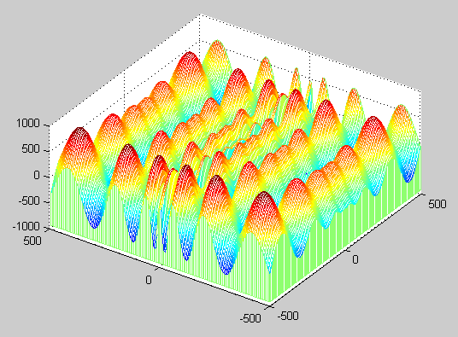
图 1三维地形环境示意图

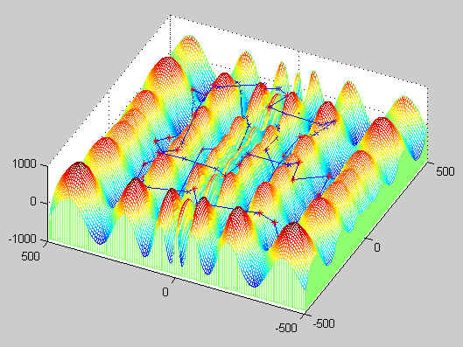
图 2多监测点访问路线示意图
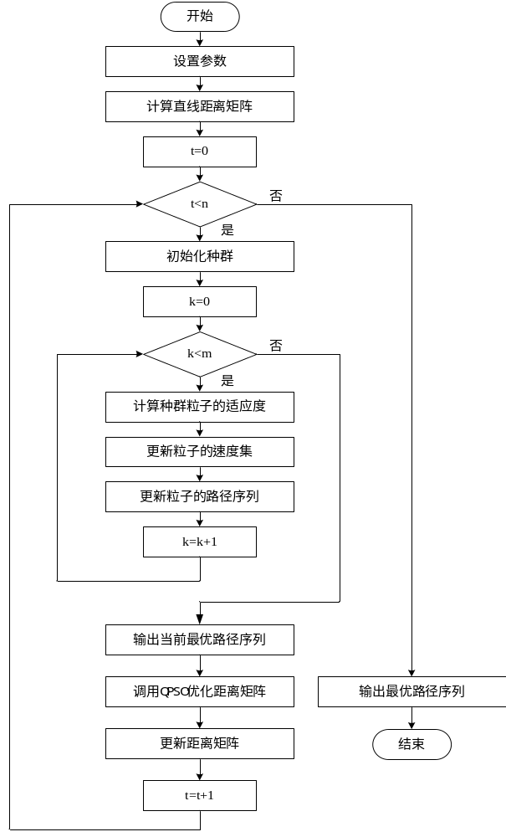

图 3路径优化方法流程图
6、具体实施方式：（此部分举例说明技术方案是怎样的，有那些具体的实施方案）
如果是一件结构产品，应阐述所提及的零件、部件、组件的名称、连接关系、安装步骤及工作原理，并列举有哪些可以替代的方案
如果是一种方法，应说明实施的方法、操作步骤、原材料规格、试验结果等，指出所涉及的必要参数，并应按配方、工艺步骤及条件的范围等分别给出多个实施例。
如本发明某一次研发试验的方案和效果，具体程度类似实验教材。方案中的数据一般是一个具体的点，而不是一个范围，所涉及的物质常常是一种具体物质，比如，工艺参数是一个具体值，原料也是具体的物质。如果使用了新物质或自制材料，还应说明其制备方法。实施例一般要求三个以上。可以将一个实例理解为一次试验的详细记录，改变一种或多种原料，或者改变一个或多个参数再做一次试验，就是另一个实例。
对涉及化合物的发明，实例需要描述该化合物的制备过程，及说明用途和效果的试验方法和结果数据。如果所用原料和/或中间体是新的，还需要描述这些化合物的制备实例。

附图说明：
图1 三维地形环境示意图
图2 多监测点访问路线示意图
图3 路径优化方法流程图
以下结合附图对发明的方法作进一步的描述。
三维环境下的多监测点访问的目的是构造出一条最佳访问序列。构造粒子种群并运用集合型粒子群算法寻找最优序列的过程中，需要对粒子的路线长度进行计算。因此在调用此算法求解之前，需要事先已知一个监测点之间的距离矩阵，但是对所有监测点任意两点之间的路线进行优化并计算其路线长度非常耗时。可以只计算所有监测点之间的直线距离，从构造一个初始的距离矩阵出发，然后运用集合型粒子群优化算法寻找最优路径序列，再调用量子粒子群算法来优化这条最优访问序列包含的路径点之间的路线并更新距离矩阵。最后再重复这两个过程，这样可以使得最优路径序列和距离矩阵都能进一步得到优化。
如图1所示，读入地形数据构造三维地形环境。对于含有n个监测点的访问优化问题，首先不考虑地形障碍物的干扰，计算出所有监测点之间的直线距离，构造出一个初始距离矩阵。随后随机初始化数目为m的粒子种群，每个种群个体代表一条访问序列{，，…, }（j=0,1,…m-1）。刚开始粒子代表的路线都非常差，若要得到更好的解，粒子要结合他们各自的“速度”来更新，粒子的速度是由一些附带概率的边组成的集合，粒子速度的定义如下
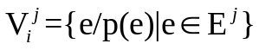(j=0,1,…,n-1)
其中e为两个监测点组成的边，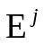表示与结点j相连的边构成的集合，相同的两个监测点组成的边具有一致性，即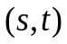与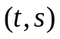代表同一条边。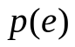表示边的概率且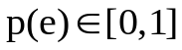，的值越大表示选择这条边来构造路径的可能性越大。
粒子的速度子集在每一次迭代过程中都需要更新，然后才能构造出新的粒子序列，粒子速度的更新遵循下面的公式
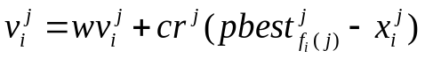
其中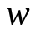为惯性权重，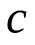为学习因子，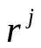为一个介于0到1之间的随机数，它们均用来衡量更新来源的学习程度。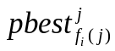表示第j个维度的学习对象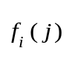的历史最优个体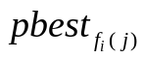，为种群中的一个个体，它的确定方法为——首先生成一个随机数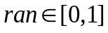,如果ran大于一个固定概率值Pc，那么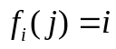，否则随机选择两个个体，取它们的历史最优个体中适应度值最大的个体。
不同于连续粒子群优化算法，基于集合的速度更新不是简单的相加减。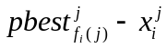的定义为
例如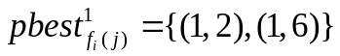,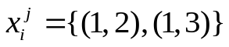，那么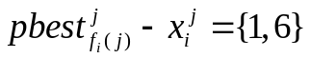，再乘以系数添加概率值，需保证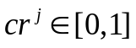，即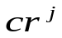>1, =1。同理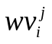集合里边的概率值也要遵循这样的规定。
若给定两个带概率的速度集合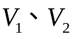,则他们加法操作的定义如下
即取他们的速度集合并集，若存在相同的边，则选择概率值较大的边概率。
速度更新完成后才可以构造出粒子新的路径序列，粒子的更新来自三个方面——自身的速度集、原始路径序列和种群的原始路径序列，并且他们的优先级依次递减。粒子在构造新的路径序列时首先生成一个空集，然后按照优先级顺序从更新来源选择下一节点，即当优先级较高的更新来源无法找到与当前节点相连的下一节点时，才会选择从下一个更新来源尝试选择下一节点。具体更新过程的伪代码如下
输入：粒子的速度集 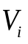
父代种群序列 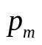
过程：函数 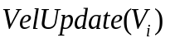
构造空集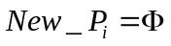
随机生成初始节点j
剔除概率较小的边
While 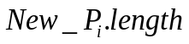<n do
if 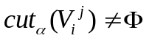
从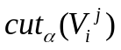 选择概率最大的边包含的另一个节点
else if 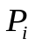中与当前节点j相连的节点未加入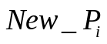
选择与当前节点now相连的节点中概率较大的节点
else
从种群其他个体序列中查找与当前节点j距离最近的节点
end if
将选择的节点加入，并且置位当前节点j
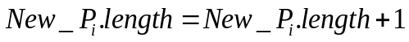
end while
输出：新的路径序列
将粒子速度更新与路径序列经过一定次数的重复迭代，可以得到一条基于当前距离矩阵的一条最佳访问序列。由于第一次运行集合型粒子群算法是基于直线距离矩阵的，所有运行场景和最终路线都类似于原始的TSP问题。
得到最佳访问序列后，它所包含的路径点之间的路线及距离矩阵都需要进一步优化。优化过程采用量子粒子群优化算法，这种算法为连续粒子群优化算法的一种改进版，它模拟量子的运动状态，具有参数少、随机性小和比传统粒子群优化算法更快的收敛速度。
对于给定的两个监测点，我们首先初始化数目为t的种群s_{t}，路径点的数量为k(包括这两个监测点),每个个体表示两点之间路径点序列{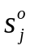，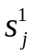，…, 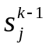}(j=1,2,…t)。序列中路径点表示当前地形环境下的随机点{X,Y,Z},这些路径点可以构造出一条路线。
起初这些路线质量都较差，都有可能穿过地形障碍物并且路线长度很大。种群只有不断更新才能优化出更好的路线，种群个体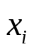更新过程遵从下面的公式
其中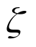、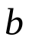和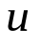为介于0和1之间的随机值，且当b>0.5时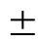取+，否则取-。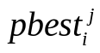为粒子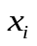的历史最优个体，即到目前为止记录的最好个体值。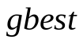为种群历代的全局最优个体，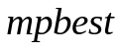为粒子各个维度的平均值组成的个体。
显然，记录和更新这些个体需要对种群中每个个体做出评价。个体的评价标准包括路线长度、与障碍物碰撞的风险系数以及路径点之间的转角所带来的速度损失。
需要说明的是，判断种群个体与障碍物碰撞的风险程度，在不规则的地形条件下，用传统的空间几何数学方法是不能判断它与障碍物的碰撞关系的。一种简单而有效的方法为在任意两个路径点之间做垂直切面，然后取固定数目的等分点来比较等分点的高度与该坐标下的地形的高度，最后根据所有等分点与其位置地形高度的最小高度差，就可以判断该直线路段是否与障碍物发生碰撞。
量子粒子群优化算法的关键部分在于种群个体的适应度评价函数上，它对于种群更新迭代过程和最终的输出解影响很大。这部分程序的伪代码如下
函数 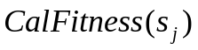
while i< k do
while p< k do
if 路径点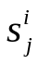可以与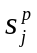直线相连
break；
end if
p=p+1
end while
计算路径点和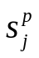的距离，
计算路径点和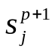的碰撞风险系数
计算前一个路径点处的转角引起的速度损失
i=p;p=t+1;
end while
输出： 粒子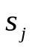的适应度值

为了得到安全可靠且路程较短的路线，同样需要对种群进行迭代更新，直到达到最大迭代数或长时间无法优化出更好的解即停止迭代，然后输出最优路径点序列及其长度。
集合型粒子群优化算法基于当前距离矩阵，寻找一条最优路径序列；为避免优化全部监测点之间的路线带来的巨大时间开销，只需对最优路径序列中前后相连的监测点之间的路线进行更新，这是相互依赖的两个过程。因此不断进行最佳路径序列的构造和距离矩阵的更新这两个过程，才能使最终优化出的访问路线足够安全稳定且总长度较短。以51个监测点的访问问题为例，其最终的访问路线如图2所示。
本发明优化三维地形环境下多监测点访问顺序的完整流程图如图 3所示。以5个不同数目的监测点访问案例为例，对本文提出的优化算法进行测试。将发明的方法在整体上能得到更好的解，并且能在前期就能得到一条比较满意的解决方案。总上所述，发明的方法在三维地形环境下多监测点访问问题的求解过程中是高效而快速的。

要求保护的创新点：（1个或多个）
1、结合所要解决的技术问题或发明目的和技术方案来描述，做到有理有据，即用推理或因果关系的方式推理说明；
2、提供能够说明产品效果的详细实验数据，包括实验条件、方法和结果，可提供现有产品实验数据作对比。

1．面向三维地形下的水下潜航器的双重粒子群多监测点访问路径规划方法，其特征在于快速高效的双重在线优化方法，该方法包括以下步骤：
- 初始距离矩阵的初始化：通过读入三维地形数据和所有的监测点的坐标，对于这n个监测点计算任意两点之间的欧几里得距离，然后得到一个初始距离矩阵；
- 最优路径序列的重复构造（第一重粒子群优化）：
(2.1)构造种群P_{m} ，每个粒子个体{，，…, }（j=0,1,…,m-1）代表一种监测点访问序列,m是算法的粒子数量，构造粒子的速度集，为一些带概率的边组成的集合；
(2.2)根据距离矩阵Dist_{N}计算每个个体的路线总长度，然后记录每个个体的历史最优个体pbest；并选出使路线长度最短的全局最优个体gbest；
(2.3)按照公式来更新每个粒子的速度集：对于维度节点j（j=0,1,…m-1），首先生成一个随机数 ,若ran大于分界值Pc，则，否则从种群中随机选择两个个体，取它们历史最优个体总路线长度最短的那个个体作为；然后选择属于而不属于的边，再乘以当做边的概率值，最后与速度集合并，构造出新的速度集；
(2.4)结合更新后的速度子集更新粒子个体的访问序列：首先构造一个空集，随机选择一个节点t加入空集，剔除掉速度集中概率较小的边；然后从速度集查找与当前节点t相连的边中概率值最大的节点加入；如果速度集不包含与节点相连的边，则查看原路径序列中与节点t相连的节点是否已全部加入，若没有全部加入，则选择与当前节点相连且最近的节点加入 ；否则从其他种群个体中选择与当前节点距离最近的节点加入；最后重复上述过程，直到新的路径序列构造完成；
(2.5)重复(2.3)、(2.4)两个步骤，直到到达最大迭代次数或连续若干代无法得到更好的解时即停止迭代；最后得到一条最优访问序列，完成实现第一重粒子群优化；
- 路径点之间的路线优化（第二重粒子群优化）：是对最优路径序列路径点之间的距离和路线进行优化，利用优化后的距离值来更新之前的距离矩阵，并且计算最优路径序列的总长度，更新并记录最佳的路径序列及其访问路线；
- 如果达到结束条件就终止整个算法，否则返回步骤(2)；
- 输出监测点的最佳访问序列、总访问路线及其长度。
2、根据权利要求1所述的距离矩阵的初始化方式，其特征在于提出的粒子群方法是以两点之间的欧几里得直线距离作为距离矩阵中的初始值，是粒子群算法得以构造路径序列，并对路径进一步优化的前提。
3、根据权利要求1所述的面向三维地形下的多监测点访问路径规划方法，其特征在于提出的粒子群方法是监测点距离矩阵与最优路径访问序列的两重优化是交替往复进行的；构造最优路径序列的过程依赖当前的监测点距离矩阵，距离矩阵的更新又依赖于当前构造出的最优路径序列，两者相互依赖，交互在线进行优化。

